Муниципальное автономное учреждение дополнительного образования

«Центр внешкольной работы «Подросток»

Учебно-воспитательный комплекс с. Краснохолм»

**Беседа**

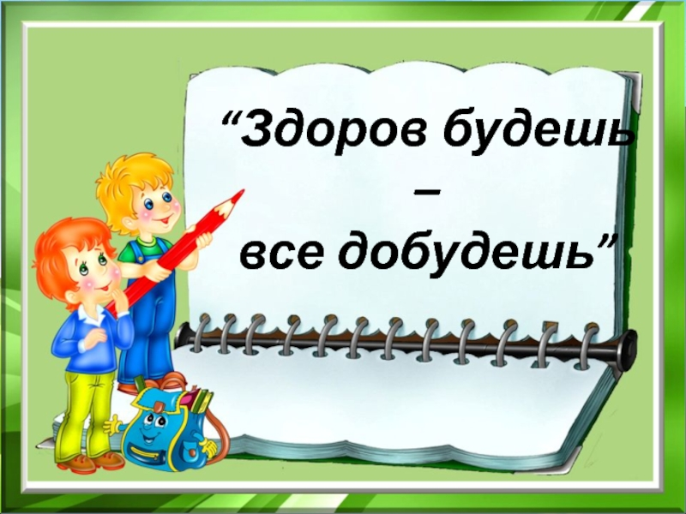

|  |  |
| --- | --- |
|  | **Автор-составитель:** Зотова З.А  педагог дополнительного образования: высшей квалификационной категории.    Оренбург  2025 |

**Цель**: пропаганда здорового образа жизни; способствовать росту самосознания и самооценки учащихся, чувства ответственности за свою жизнь и жизнь окружающих.

**Задачи**:

развивать умение содержать в порядке свои вещи и одежду;

познакомить ребят с гигиеническими правилами и способами ухода за кожей рук и зубами;

закрепить основные знания об основных правилах личной гигиене, как основы здоровья;

повторить главные средства личной гигиены; развивать умение содержать в порядке свои вещи и одежду.

**Ожидаемый результат**: сформированность представления у детей потребности в здоровом образе жизни, желания укреплять своё здоровье.

**План**:

1. Начало занятия: Приветствие.

2. Вводная часть: краткое введение в тему занятия

3. Основная часть: беседа на тему «Здоровье».

4. Заключительная часть: подведение итогов, рефлексия.

**Ход занятия.**

1. Начало занятия.

Здравствуйте! При встрече люди обычно говорят это хорошее слово, желая друг другу здоровья. Вот и я обращаюсь к вам - здравствуйте. Я в начале нашей встречи хочу вам пожелать самого главного и необходимого для каждого человека – это здоровья.

2. Вводная часть.

Наше занятие мы посвятим одной из важных тем наших дней – здоровому образу жизни! Тема нашего занятия: «Мой выбор – Здоровый образ жизни». Сегодня мы поговорим о будущем и здоровом образе жизни. Каждый из вас имеет свое представление об этом. Сегодня мы обратим внимание на то, что здоровье человека принадлежит не только ему, но и всему обществу, о воспитании чувства ответственности за свое личное здоровье. Побеседуем о факторах, влияющих на здоровье человека и его благополучие.

И для этого мы с вами отправимся в сказочное путешествие по стране, которой нет на карте, но без которой очень трудно жить. Эта страна «Здоровье».

Отгадайте загадку «Что на свете всего дороже» ?

-Для каждого из вас, ваше здоровье дороже всего на свете. Сегодня мы будем учиться беречь свое здоровье.

А вы хотите быть здоровыми? А почему вы хотите быть здоровыми?

- Да, вы правы. Есть много причин, чтобы не болеть. Но самая важная причина - это жизнь. Жить долго, успеть выучиться, стать умным, сделать много приятного и полезного для себя, для дорогих и близких тебе людей. Значит, надо сохранить своё здоровье.

3. Основная часть

Вопрос учащимся: Как вы понимаете выражение «быть здоровым человеком»?

Много определений здоровья, но все они содержат пять следующих критериев:

1. Отсутствие болезни;

2. Нормальное функционирование организма в системе «человек – окружающая среда»;

3. Полное физическое, духовное, умственное и социальное благополучие;

4. Способность приспосабливаться к постоянно меняющимся условиям существования в окружающей среде;

5. Способность к полноценному выполнению основных социальных функций.

А вы хотите быть здоровыми? А почему вы хотите быть здоровыми?

- Да, вы правы. Есть много причин, чтобы не болеть. Но самая важная причина - это жизнь. Жить долго, успеть выучиться, стать умным, сделать много приятного и полезного для себя, для дорогих и близких тебе людей. Значит, надо сохранить своё здоровье. А как же это сделать?

- Ребята, вы видите, сколько этих «надо»? А чтобы все они вместились в наш день, необходим его режим.

Итак, что значит правильно соблюдать режим дня. Это ….. Режим - это распорядок, в котором правильно сочетаются учёба, игры, отдых и другие занятия.

Режим может быть разным, но самое главное , чтобы в сутки вы спали не менее 8-9 часов, ели примерно в одно и тоже время 4-5 раз в сутки, но ни как не реже трёх раз. Проводили на свежем воздухе не меньше двух часов в день, чередовали учёбу или работу с отдыхом, побольше двигались.

Дети, что обозначают слова - «Личная гигиена»?(Ответы детей).

Личная - то есть эти правила выполняет каждый человек.

Гигиена - это те действия, выполняя которые, мы поддерживаем своё тело и жилище в чистоте. Обязательно мыть руки перед едой, правильно ухаживать за зубами, не реже одного раза в неделю мыться горячей водой, ухаживать за ногтями и волосами, содержать в чистоте одежду и обувь, помещение в котором живёшь.

**Игра с классом:«Это я, это я, это все мои друзья».**

Я буду говорить фразы. Если согласны, то отвечаете: «Это я, это я, это все мои друзья». А если не согласны, то молчите.

Кто ватагою весёлой

Каждый день шагает в школу?

Кто из вас, из малышей,

Ходит грязный до ушей?

Кто из вас не ходит хмурым,

Любит спорт и физкультуру?

Кто одежду «бережёт»,

Под кровать её кладёт?

Просыпаюсь утром рано

Вместе с солнышком румяным,

Заправляю сам кроватку,

Быстро делаю зарядку.

-Мы продолжаем говорить о личной гигиене, а о чём именно, вы узнаете из загадки:

Когда мы едим-

Они работают,

Когда не едим-

Они отдыхают.

Не будем их чистить-

Они заболеют. (Зубы)

-Какие зубы лучше: здоровые или больные? Почему?

(Ответы детей)

-Здоровые зубы прекрасно измельчают пищу во рту. Больные зубы делают это гораздо хуже. Плохо пережеванная пища переваривается с трудом. Желудок над такой пищей трудится в несколько раз дольше, а значит, меньше отдыхает и начинает болеть. Поэтому пищу надо пережёвывать не спеша, тщательно. Не забывайте мудрую поговорку: “Кто долго жует, тот долго живёт”. Здоровые зубы помогают нам правильно и красиво говорить, украшают улыбку человека. Как сохранить зубы здоровыми? Что вы об этом знаете? (Ответы детей).

Правила ухода за зубами

Чистить зубы надо 2 раза в день: утром и вечером.

Пользуйтесь только своей зубной щеткой.

После еды всегда полощите рот тёплой водой.

Не грызите зубами орехи, сахар, твердые конфеты.

Не ешьте много сладкого.

 Как вы думаете, почему овощи и фрукты полезны для нашего организма (в них содержится много витаминов).

Давайте поближе познакомимся с этими витаминами и в каких продуктах они содержаться.

- Каша - это хорошо, а с витамином - лучше.

Как поесть и что поесть, вас сейчас научат

Витамины А, В, С, Д, Е - так их называют

Быть здоровыми всем нам они помочь стараются.

- Витамины могут содержаться и в соке. А что за сок нам расскажут наши следующие герои.

Помидор: Красен, сочен помидор, полон витаминов я,

Сок попробовать томатный, предлагаю вам, друзья!

Морковь: Вам советую, ребята, пейте сок морковный.

И за папу, и за маму пейте на здоровье!

Яблоко: А как яблочный полезен, помогает от болезней,

От докторов, и без сомнения, ищите в яблоках спасение!

В стране «Здоровье» растет полезный цветок, на котором собраны все законы волшебной страны. Он помогает жителям быть здоровыми.

Давайте и мы познакомимся с этими законами.

1 - моем руки;

2- моем овощи и фрукты;

3 - закаляемся, занимаемся физкультурой, делаем зарядку;

4 - одеваемся по погоде.

- Поднимите руки, кому знакомы эти законы? Оказывается, мы хорошо знаем цветок Здоровья.

Наши помощники в сохранении здоровья: личная гигиена, закаливание и движение, правильное питание, режим дня.

Итак, наше путешествие по стране «Здоровья» подошло к концу! Надеюсь вам понравилось и вы узнали много интересного и полезного для себя!

Заключительная часть.

Ребята, сегодня мы говорили о том, что здоровье – самая большая ценность для человека. Чтобы быть здоровым, чтобы жить долго и счастливо, нужно вести здоровый образ жизни. И это под силу каждому человеку.

Желаю вам:

1. Никогда не болеть;

2. Правильно питаться;

3. Быть бодрыми;

4. Вершить добрые дела.

В общем, вести здоровый образ жизни!

Рефлексия

Что интересного вы узнали сегодня?

Какие выводы для себя сделали?

